**Food dispenser**

Student: Teocan Patricia

Grupa: 30234

Cuprins

1. Introducere 3

2. Soluție propusă și implementare 3

3. Testare și validare 4

4. Concluzie 4

# Introducere

Proiectul pe care l-am ales constă într-un dispencer pentru animale creat cu scopul de a veni în ajutorul nostru. Motivul principal pentru care am ales acest automat este hamsterul meu care uneori petrece destul de mult timp singur și vreau să mă asigur că are mereu stocul de mâncare făcut întrucât poate fi setată o oră sau o zi calendaristică în care sa îi ofere animăluțului mâncare, sau pentru comoditate pentru că poate fi comandat de pe telefon. Am văzut că există multe automate de acest gen de cumpărat, însă am vrut să îl fac singură, personalizat.

# Soluție propusă și implementare

Automatul realizat de mine este ușor de implementat și utilizat. Pentru realizarea fizică a proiectului am folosit 2 cutii rotunde de cipsuri pe care le-am lipit între ele, cartoane, și din punct de vedere ale componentelor programabile, plăcuța ESP32 WROOM, leduri, un modul RTC pentru detectarea orei curente, un motor servo si 2 BREADBOARDS. Cât despre alimentare, se face prin cablu microUSB la un laptop, o baterie externă etc.

Una dintre cutiile de carton a fost împărțită în două, pe o parte sunt montate componentele programabile, cablurile și toate legăturile, bine sigilate, pentru ca animăluțul să nu aibă acces la ele, iar pe cealaltă jumatate, există un spațiu prin care mâncarea poate cădea în farfuria animăluțului. Cutia de cipsuri de sus are rol stocare a mâncării și poate fi ușor alimentată, prin partea de sus, înturcât are un capat ușor de scos. Între cele două cutii se afla un motor servo ce învarte în stânga și dreapta o paletă ce permite sau nu mâncării sa coboare în farfurie. Pentru a putea fi posibil acest lucru, cutia de sus are un orificiu de dimensiunea paletei ce este acoperit sau descoperit.

Modul de utilizare este simplu. Circuitul poate fi comandat de pe telefon, întrucât are integrat un modul Wi-Fi, cel din cadrul plăcuței ESP32 WROOM folosită. Cât timp automatul este conectat la curent și utilizatorul se afla în raza de folosire a modulului, are opțiunea de a-i oferi animăluțului mâncare, apăsând butonul de pe pagina web accesibila la 192.168.4.1. În momentul apăsării, motorul servo se mișcă stânga-dreapta pentru a lasă orificiul liber, apoi dreapta-stânga pentru a-l acoperi. Pentru un plus de design, de fiecare dată când oferă mâncare, se aprind leduri integrate în interiorul automatului. O altă funcționalitate este cea care ajută proprietarul când acesta nu este acasă. Circuitul vine setat cu o anumită oră la care automatul hrănește singur animalul, întrucât se folosește de data și ora curente. De exemplu, poate fi codificat ca în fiecare zi la o anumită oră, animăluțul să fie hrănit, fără a fi comandat de utilizator de pe pagina WEB.

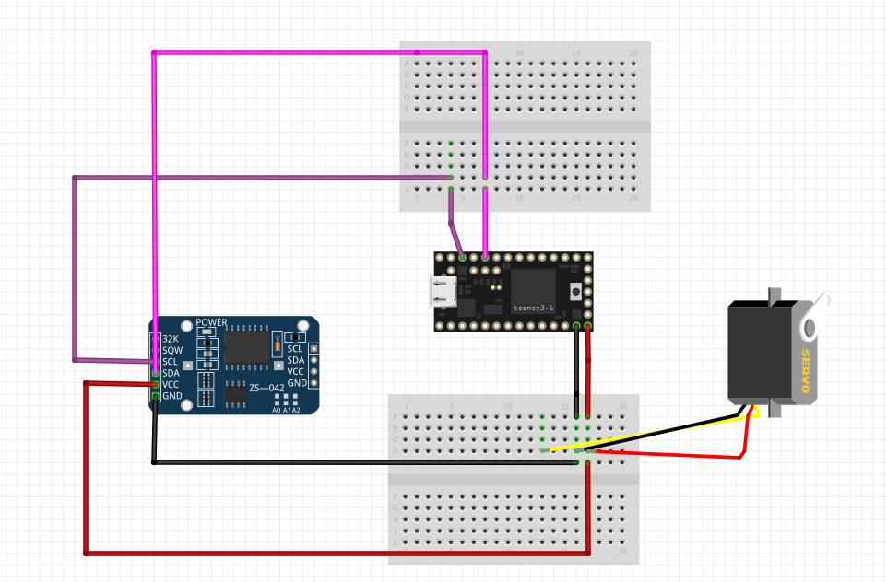

# Testare și validare

Înainte de a începe să realizez codul pentru automat și de a-l asambla, am testat toate componentele. Ledurile au fost destul de ușor de codificat, întrucât am lucrat și la laboratoare cu ele. Când am testat modulul RTC îmi afișa doar data “2000-01-01 00:00”. Din câte am citit pe net, acest lucru se întâmplă doar dacă circuitul nu este alimentat corespunzător, însă eram sigură că este corect. Mai târziu, am aflat că problema era din cod, nu inițializasem modulul. Când aceste două componente funcționau, am încercat să leg și motorul servo. Când încercam să încarc codul, laptopul se stingea. Toate componentele erau legate corespunzător, codul corect, însă problema era motorul, întrucât genera un scurt circuit. Am pus un alt motor de același tip, si acum funcționează perfect.

# Concluzie

Scopul pentru care am realizat automatul, este pentru a mă ajuta când plec din Cluj și hamsterul meu rămâne singur peste week-end. Datorită acestuia, sunt liniștită că are mereu mâncare la dispoziție cât sunt plecată. Modul în care am gândit automatul, este în favoarea animăluțului. Toate cablurile sunt bine izolate în interior, deci nu are acces la ele. Acest lucru este foarte important pentru că este rozătoare și altfel, a doua zi nu ar mai exista niciun cablu funcțional. În plus, pentru a-i oferi un pic de atenție, automatul are și leduri care se aprind.

Cu toate acestea, automatul poate fi îmbunătățit ca utilizatorul să poată seta el însuși ora și data la care sa ofere singur hrana, prin adăugarea unui nou circuit.